Señor:
JUEZ LABORAL DEL CIRCUITO DE SAN JUAN DEL CESAR.
E. S. D.

Referencia: Proceso ordinario laboral de MILTON JOSE DAZA MAESTRE contra EDUVILIA FUENTES Y OTROS.
Radicación: 2015-00408
.
.
MILTON JOSE DAZA MAESTRE, mayor de edad, identificada como aparece al pie de mi correspondiente firma, actuando en calidad de demandante en el proceso ordinario de la referencia, a través del presente escrito me permito ratificarme con referencia al escrito presentado en anterioridad con referencia al DESISTIMIENTO DE LA DEMANDA y además adiciono y solicito que en virtud de lo dispuesto en el numeral 4 del artículo 316 del CGP no se me condene en costas y perjuicios.

Del Señor Juez, atentamente,



MILTON JOSE DAZA MAESTRE
C. C. 77.178.270 de Valledupar
Demandante.

Coadyuvo,

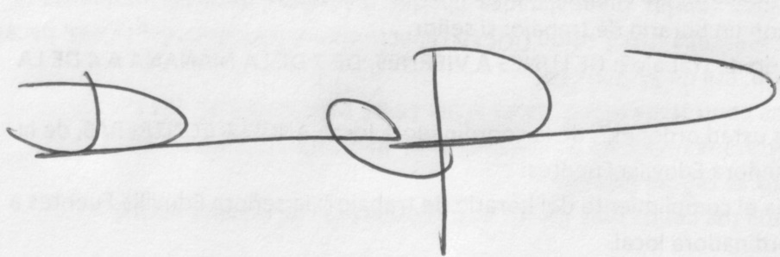
Rómulo José Rafael Tomás Romero Solano.
CC 84008195 de Barrancas.
TP 109893 del CSJ

